Các cơ quan của Liên Hợp Quốc thúc giục bảo vệ định vị bằng vệ tinh khỏi sự can thiệp
MI News Network
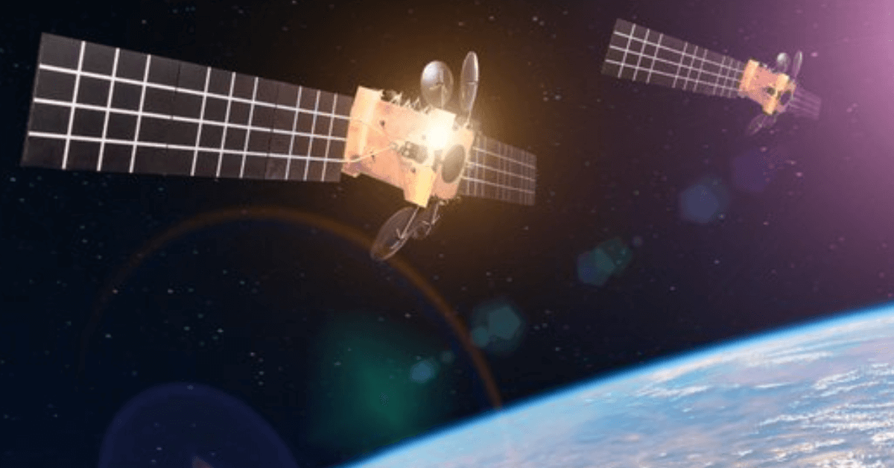
Các cơ quan hàng không, hàng hải và viễn thông lên tiếng báo động về sự gia tăng tình trạng gây nhiễu và giả mạo các hệ thống định vị bằng vệ tinh.
Liên minh Viễn thông Quốc tế (ITU), Tổ chức Hàng không Dân dụng Quốc tế (ICAO) và Tổ chức Hàng hải Quốc tế (IMO) cho biết với "mối quan ngại sâu sắc" trong một tuyên bố chung rằng các sự cố gây nhiễu ngày càng gia tăng đối với các dịch vụ hàng không, hàng hải và viễn thông bằng vệ tinh khác có nghĩa là các quốc gia cần khẩn trương tăng cường bảo vệ băng tần vô tuyến quan trọng của mình.
Những trường hợp gây nhiễu có hại này ở dạng gây nhiễu và giả mạo làm gián đoạn Hệ thống Định vị Toàn cầu bằng vệ tinh (GNSS) hoạt động trong các băng tần được phân bổ cho Dịch vụ Vệ tinh Định vị Vô tuyến (RNSS).
Tuyên bố chung, được Tổng thư ký của ba cơ quan chuyên môn của Liên hợp quốc ký, xác định 5 hành động chính mà các quốc gia thành viên phải thực hiện:
- Bảo vệ RNSS khỏi tình trạng bị gây nhiễu có hại ảnh hưởng đến các hoạt động dân sự và nhân đạo.
- Tăng cường khả năng chống chọi của các hệ thống định vị, định thời gian và định hướng phụ thuộc vào RNSS.
- Duy trì cơ sở hạ tầng định vị thông thường để hỗ trợ dự phòng.
- Tăng cường hợp tác giữa các cơ quan quản lý, hàng không, hàng hải, quốc phòng và thực thi pháp luật.
- Triển khai các cơ chế báo cáo can thiệp toàn diện.
Tổng thư ký IMO Arsenio Dominguez cho biết: “Sự an toàn của người đi biển và vận tải biển phụ thuộc vào khả năng chống chọi của các hệ thống hỗ trợ hành hải và liên lạc an toàn. Sự can thiệp vào Hệ thống vệ tinh định vị toàn cầu gây ra rủi ro nghiêm trọng cho các hoạt động vận tải biển, có thể gây ra va chạm và mắc cạn. Tôi kêu gọi tất cả các quốc gia thành viên hành động để bảo vệ các hệ thống quan trọng này”.
Tàu thuyền và cảng biển sử dụng GNSS cho nhiều ứng dụng liên quan đến xác định vị trí, tính vận tốc và thời gian chính xác, chủ yếu được sử dụng cho mục đích dẫn đường và quan trọng nhất là trên các hệ thống là một phần của Hệ thống an toàn và cứu nạn hàng hải toàn cầu (GMDSS).
Quy định V/19.2.1.6 của Công ước quốc tế về an toàn tính mạng con người trên biển (SOLAS), 1974, quy định rằng "tất cả các tàu thuyền, bất kể kích thước, phải có máy thu hệ thống vệ tinh dẫn đường toàn cầu hoặc hệ thống dẫn đường vô tuyến mặt đất hoặc các phương tiện khác, thích hợp để sử dụng vào mọi lúc trong suốt hành trình dự định để thiết lập và cập nhật vị trí của tàu bằng các phương tiện tự động".
Ủy ban An toàn Hàng hải của IMO, thông qua MSC.1/Circ.1644, đã “khuyến khích các Quốc gia Thành viên thực hiện các hành động cần thiết để giảm thiểu nhiễu từ lãnh thổ của mình, theo yêu cầu của Quy định Vô tuyến của ITU; xem xét ban hành thông báo cảnh báo hoặc khuyến cáo cho các thuyền viên nêu rõ thời gian và khu vực bị ảnh hưởng bởi bất kỳ nhiễu nào đã biết để giảm thiểu tác động tiêu cực đến hoạt động hàng hải; và xem xét ban hành các biện pháp ngăn chặn việc truyền tín hiệu trái phép trên các tần số của hệ thống định vị bằng vệ tinh được công nhận”.
Điều 4.10 của Quy định Vô tuyến của ITU nêu rõ: “Các Quốc gia Thành viên thừa nhận rằng các khía cạnh an toàn của định vị vô tuyến và các dịch vụ an toàn khác đòi hỏi các biện pháp đặc biệt để đảm bảo không bị nhiễu có hại; do đó, cần phải tính đến yếu tố này khi phân bổ và sử dụng tần số”.
Tổng thư ký ICAO Juan Carlos Salazar cho biết: “Nhiễu Dịch vụ Vệ tinh Định vị Vô tuyến có thể ảnh hưởng đến hoạt động của máy bay vượt xa khu vực bị ảnh hưởng trực tiếp, tạo ra các rủi ro an toàn tiềm ẩn trên nhiều vùng bay. ICAO cam kết hợp tác chặt chẽ với các Quốc gia Thành viên để thực hiện các biện pháp bảo vệ này thông qua các khuôn khổ và tiêu chuẩn an toàn hàng không hiện hành”.
“Hệ thống vệ tinh định vị toàn cầu đóng vai trò quan trọng đối với sự an toàn của chúng ta trên đất liền, trên biển và trên không”, Tổng thư ký ITU Doreen Bogdan-Martin cho biết. “Các quốc gia thành viên nên đảm bảo hoạt động liên tục của các hệ thống này vì sự an toàn của mọi người và khả năng chống chọi của các dịch vụ thiết yếu mà cuộc sống của chúng ta phụ thuộc vào”.
----------------------

